**Opdrachtblad**

**Introductie:**

*In de Vroege Middeleeuwen leefden de mensen anders dan wij nu. Er was nauwelijks nog geld en alle producten werden door de mensen op het platteland zelf gemaakt. Er werd daarbij goed samengewerkt met de kasteelheer die een groot stuk land in bezit had. Op dit domein werkte en leefde de boeren en dorpelingen voor zichzelf en voor de heer.*

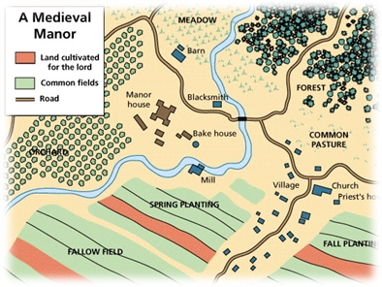

**De opdracht:**

Teken een **domein** van een kasteelheer in de middeleeuwen.

Doe dat zoals in het plaatje hiernaast. Je maakt dus een plattegrond van bovenaf gezien.

**Onderdeel 1:**

De volgende begrippen moeten er in verplicht in jouw tekening voorkomen:

* Kasteelheer
* Priester
* Paardenstalmeester
* Horige boer
* Vrije boer
* Molenaar
* Bakker
* Smid

Benoem in je tekening waar je de begrippen ziet. Schrijf de begrippen op die plek op in je tekening of verwerk de begrippen in je legenda.

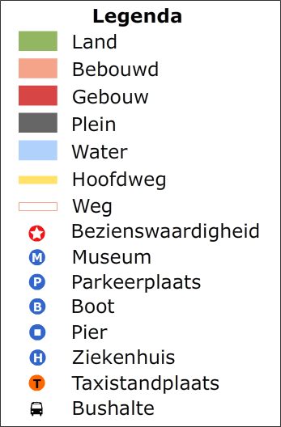

**Onderdeel 2:**

Gebruik zoveel mogelijk tekeningen, symbolen en kleuren. Zorg dat de tekening mooi gevuld wordt. Gebruik ook je fantasie. Bepaal zelf waar in jou tekening plek is voor een rivier, weg, bos, akkerland, boerderij, kasteel, kerk, molen enz.

**Onderdeel 3:**

Maak ook een legenda om uit te leggen wat de kleuren en symbolen betekenen. Zie hiernaast een voorbeeld van een legenda (van een plattegrond uit onze tijd).